
Quintocortile

Viale Col di Lana 8 - 20136 Milano - tel.338. 8007617- segr. 02. 58102441

quintocortile@tiscali.it - www.sitart.org/spazi/quintocortile.htm

Con la collaborazione di Archivio libri d’artista e Milanocosa

IV RASSEGNA

POESIARTE MILANO

‘IL GIARDINO SEGRETO’

5 - 6 giugno 2007
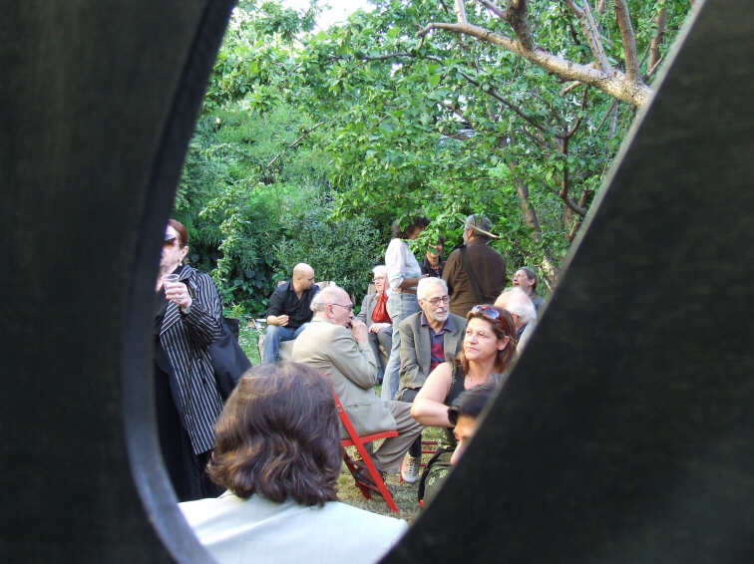

Nel giardino nascosto e quasi miracoloso di Quintocortile, ubicato tra i vecchi cortili storici del Ticinese, un’operazione che pone ancora una volta al centro la relazione in un’atmosfera di convivialità e kermesse.
Ventiquattro artisti e ventiquattro poeti sono stati invitati a partecipare alla manifestazione con opere ideate e realizzate appositamente. A sottolineare l’unità di intenti gli artisti lavoreranno inglobando letteralmente nella loro opera un testo manoscritto dei poeti. Nell’era dell’individualismo più spietato gesti preziosi del volere andare incontro, e magari di riuscirci.

Organizzazione generale a cura di:
Mavi Ferrando, Donatella Airoldi (Associazione Quintocortile)
Con la collaborazione di:
Claudia Azzola, Luigi Cannillo, Laura Cantelmo (Associazione Milanocosa)
Fernanda Fedi, Gino Gini (Archivio libri d’artista)

Poesiarte Milano si svolgerà a Quintocortile nei giorni martedì 5 e mercoledì 6 giugno 2007 con interventi di poeti e musicisti dalle ore 17,30 alle ore 21.
Ciascuna giornata vedrà l’intervento di 10 poeti e di alcuni musicisti che presenteranno loro lavori sul tema secondo un calendario prestabilito.

Info: Associazione culturale Milanocosa – Adam Vaccaro – tel. 347 7104584 info@milanocosa.it
Archivio libri d’artista – Fernanda Fedi, Gino Gini – tel. 02 58110975 – 348 0357695 fernanda-fedi@tiscali.it
Associazione Quintocortile – Mavi Ferrando, Donatella Airoldi – 02 58102441 – 338 8007617 quintocortile@tiscali.it
Quintocortile - IV Rassegna Poesiarte Milano

poeti:
Sebastiano Aglieco, Claudia Azzola, Maria Carla Baroni, Alessandro Cabianca, Rinaldo Caddeo, Luigi Cannillo, Laura Cantelmo, Mariella De Santis, Adele Desideri, Gabriela Fantato, Gilberto Finzi, Gabriella Galzio, Fabia Ghenzovich, Gabriella Girelli, Giampiero Neri, Guido Oldani, Angela Passarello, Enrico Pudilli, Maria Pia Quintavalla, Paolo Rabissi, Franco Romanò, Ottavio Rossani, Lelio Scanavini, Adam Vaccaro

artisti:
Alvaro Occhipinti, Donatella Bianchi, Alessandra Bonelli, Adalberto Borioli, LeoNilde Carabba, Salvatore Carbone, Loriana Castano, Francesco Ceriani, Silvia Cibaldi, Albino De Francesco, Mavi Ferrando, Fernanda Fedi, Gretel Fehr, Gino Gini, Marilde Magni, Gianni Marussi, Roberto Origgi, Stefania Scarnati, Stefano Sevegnani, Elisabetta Sperandio, Spinoccia, Enzo Rizzo, Armanda Verdirame, Guido Villa

musicisti:
Adalberto Borioli (flauto), Sergio Del Mastro (clarinetto), Michael Leopold (tiorba), Oscar Meano (fagotto)

Schema del programma di ciascuna giornata di Poesiarte Milano

17,30 – 18 incontro tra artisti, poeti, musicisti e pubblico

18 – 19 letture di n.5-6 poeti per circa sette minuti ciascuno intervallate da due esecuzioni musicali di dieci minuti ciascuna

19 - 19,30 break con visione opere degli artisti

19,30 – 20,30 letture di n.5-6 poeti per circa sette minuti ciascuno intervallate da due esecuzioni musicali di dieci minuti ciascuna

20,30 – 21,00 intervallo con aperitivo. (Per chi vuole portarsi la ‘cena al sacco’ c’è la possibilità di rimanere ulteriormente in giardino a chiacchierare fino alle 23)

Quintocortile - IV Rassegna Poesiarte Milano

Claudia Azzola, Laura Cantelmo, Luigi Cannillo

Il giardino segreto

La tematica scelta quest’anno è anche un riferimento allo spazio che ci ospita, strappato più di dieci anni al degrado e trasformato in un centro artistico e culturale, crocevia di linguaggi artistici diversi, e, per la sua stessa ubicazione, luogo significativo del panorama urbano milanese, e, in particolare, del quartiere in cui si trova. E’ quindi concreta testimonianza di atti creativi e di recupero di territorio a un progetto di proposta e resistenza culturale. Il giardino segreto infatti allude più in generale a uno spazio creato all’interno del terntorl,o, nel quale costruire pratiche artistiche al di fuori dei circuiti tradizionali, nelle quali siano favoriti la comunicazione e lo scambio fra le arti, la creazione di opere comuni, in un clima di conoscenza e condivisione reciproca. In questo senso, segreto può essere anche il giardino del proprio linguaggio espressivo/artistico confrontato con altri all’interno e all’esterno del genere specificamente praticato. L’occasione, offerta dagli incontri del 6 e del 7 giugno, a entrambi i quali tutti gli artisti e poeti sono invitati a partecipare, e quindi quella di mettere in comune un elemento della propria creatività, rivelarlo attraverso l’Opera.

Donatella Airoldi

Il giardino da nascondere

Les Tuileries, Boboli, piante nobili, ornamenti e statue oppure incidenti verdi tra le case, recinzione a rete, due ortensie e un albero di fico?
Il giardino già nell’antichità rappresentava una sfera protetta dove coltivare sapere e cultura. In Grecia filosofi e passeggiatori curvavano il loro pensiero a riflessioni e continue interlocuzioni proprio nei giardini. Epicuro comprò vicino ad Atene una casa nel cui vasto giardino prese vita la sua scuola filosofica. ‘Vivi nascosto’ era l’arguzia e Il filosofo vi invitava amici e discepoli nonché schiavi e prostitute per godere dei sommi piaceri dello spirito e del corpo.
Giardini, orti, parchi, piccole o grandi costruzioni con mattoni di foglie e di fiori, impalcature di rami e pavimenti d’erba: il giardino è teatro e attore insieme di un’arte che non è riflesso sbiadito della natura bensì un’invenzione, un artificio più o meno arabescato o selvaggio, luogo squisitamente intellettuale e in costruzione. Voltaire nel ‘Candide’ auspicava come luogo d’arrivo il piccolo giardino indicandolo come sicuro rimedio allo sciagurato e altalenante vivere: “Il faut cultiver notre jardin’. E che dire delle mille frivolezze, cospirazioni e storie d’amore tessute e tramate proprio nei giardini?
Milano è una città dove ogni ciuffo di malerbe sembra una salvezza per l’esistenza globalizzata, piccole pezzature verdi confinate dal cemento e dagli scarichi delle marmitte respirano ansimando. Giardini sollevati da ceneri sparse che richiedono varie e abbondanti annaffiature regolarmente smentite e ufficiosamente lasciate cadere negli acquitrini silenti. Ma a Milano si percepisce tuttavia l’esistenza di giardini che non si vedono mai, ne assapori il verde e rincorri la lepre biodinamica che si alza per il caldo associato all’umido.
Piccoli misteri e piccoli miracoli esistono. I giardini si chiudono su se stessi, imperterriti inorridiscono e piegano lenzuola macchiate alle sorgenti del tempio.
Nel quarto appuntamento di Poesiarte Milano sapere e cultura si cibano ancora una volta in un giardino. Contemporanei poeti-filosofi, artisti, artiste, seduttori ignari cadenzano e mescolano i propri linguaggi. Storia e realtà, naturalezza e artificio si intersecano e le persone parlano, il giardino è saturo di illusione, forse di incanto. Gli artisti, per questo appuntamento, hanno inglobato, mangiato, incorporato un’opera poetica nell’opera plastica. Interazione, integrazione o cannibalismo che ha trasformato i due nell’uno. L’agito avverrà nel giardino nascosto.
In questa città metropolitana dove viaggiamo con i denti stretti e le catene ai piedi, resiste un luogo lontano dal tempo, fuori dalla città dove le persone saltellano diverse, non più automi metallici con il denaro in tasca.
Fluido magico?
Gli dèi si urtano e si baciano, si odono le voci tonanti e gli immoti gorgoglii dei fiati sospesi, gli inni cantati, le insistenti lotte di potere, le coppe che si riempiono e si svuotano nei corpi degli dèi.
Il saggio cinico più noto è Diogene di Sinope 413 ac. Si narra vivesse nudo in una botte e conducesse una vita essenziale possedendo solo una mantella e una ciotola per bere. Alessandro Magno gli chiese un giorno “cosa posso fare per te?” e il filosofo rispose “togliti, mi copri il sole”.

